ぴゅあ富士・市民企画講座

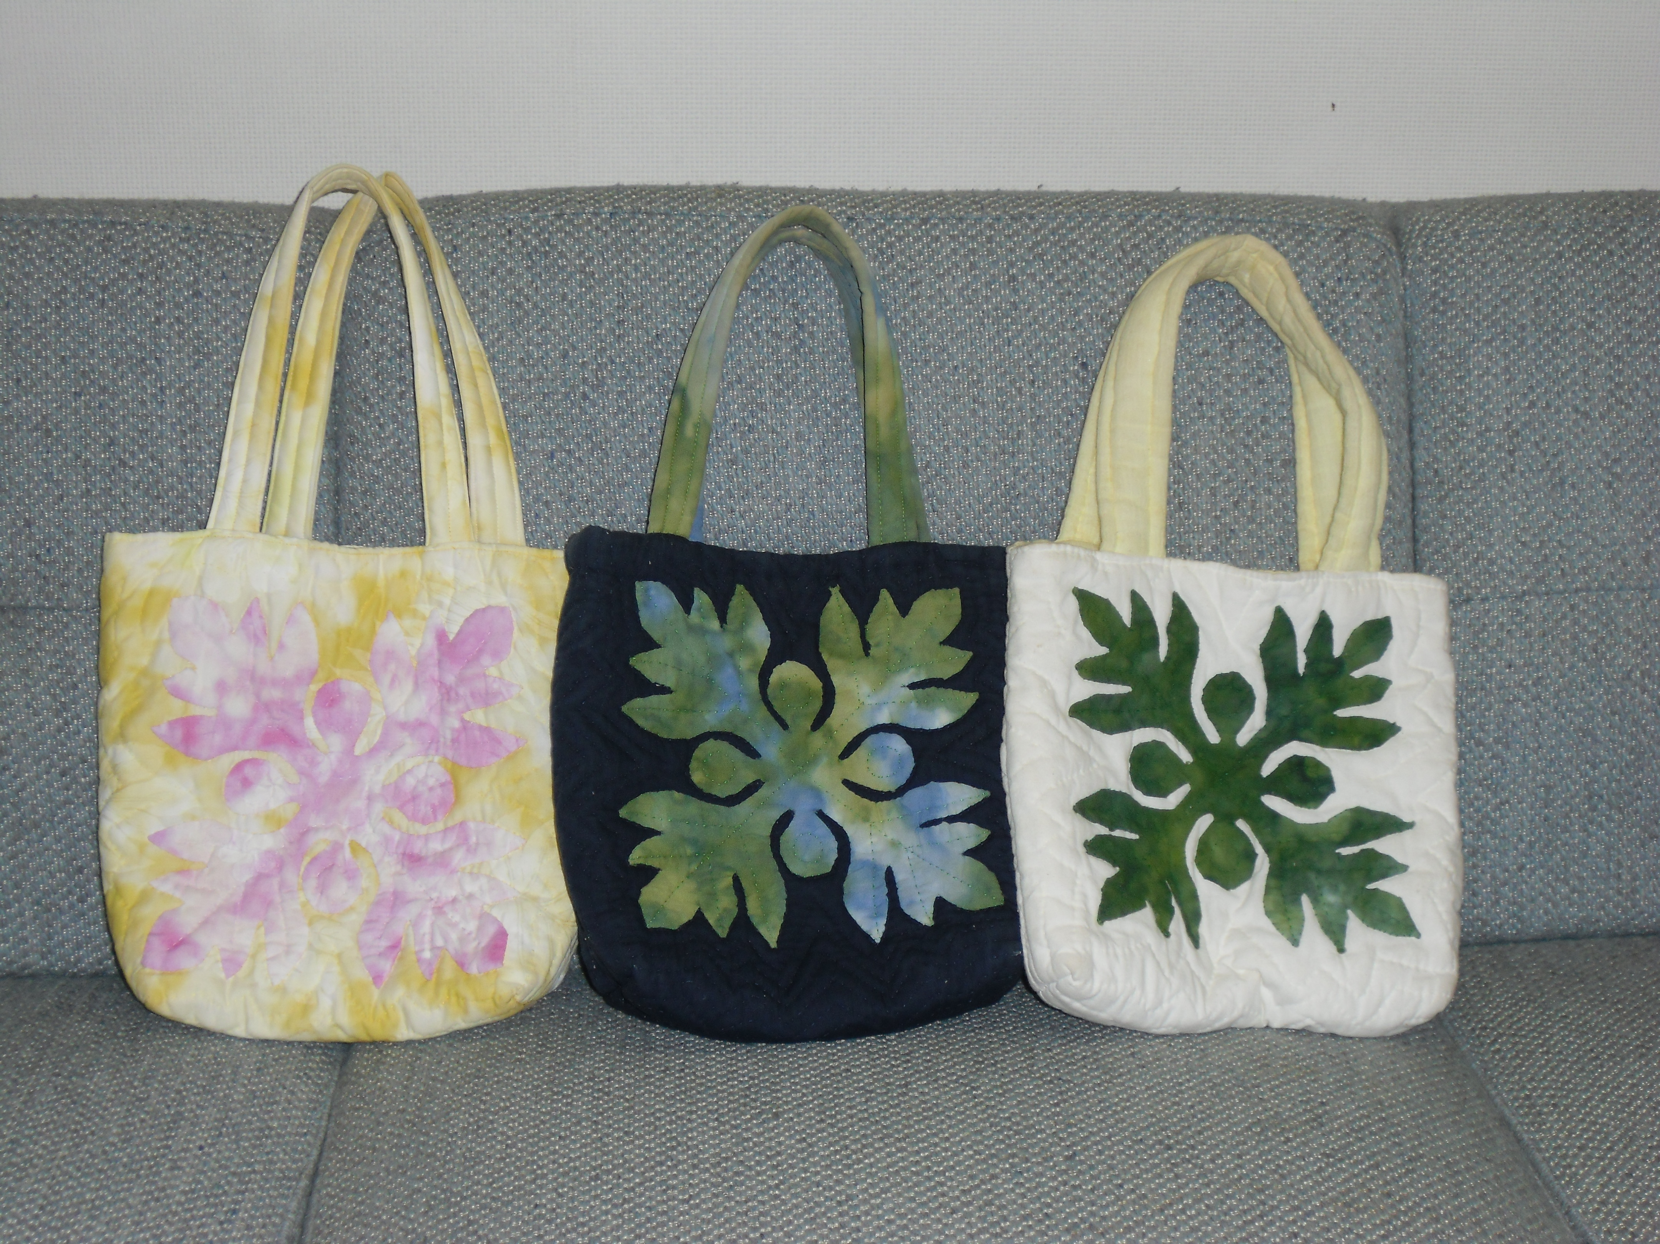

ハワイアンキルトの基本図案の１/８でアップリケ布をカットし、アップリケ土台布とキルト芯と裏布３枚をしつけて、キルティングしていきます。初心者向けです。

Ｈ

講 師 小上馬ますみさん（キルトタイム）
場 所 ぴゅあ富士 工芸・美術室
対 象 関心のある方 ３０名（１１月１７日申し込み締切）
材料費 １人 3,800円（当日集金いたします。）
持ち物 基本的な裁縫道具、仕付糸、
定規（３０ｃｍ）、筆記用具（シャーペン含む）

☆ ☆ ☆ 主催・問い合わせ・申し込み ☆ ☆ ☆
県立男女共同参画推進センター ぴゅあ富士 〒４０２－００５２ 都留市中央３丁目９－３
ＴＥＬ ０５５４―４５―１６６６ ＦＡＸ ０５５４－４５－１６６３

